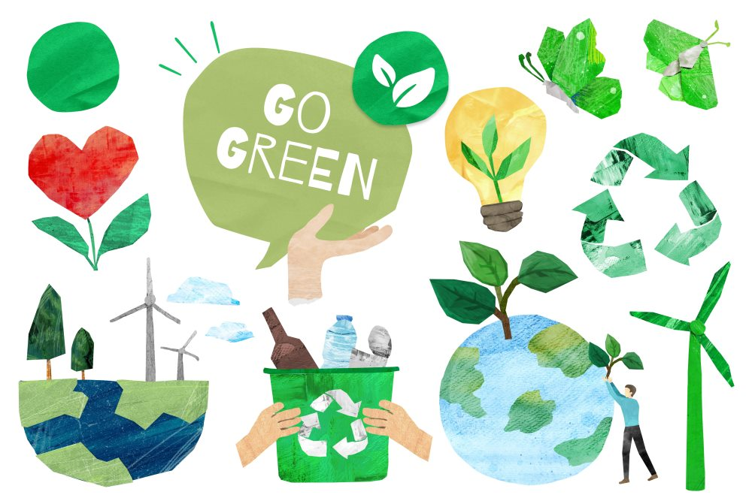

Inleiding:

Het wordt steeds belangrijker dat we onze aarde beschermen. Elke dag maken we keuzes die invloed hebben op het klimaat en de natuur. In deze opdracht doe je een test waarbij je jouw dagelijkse gedrag met betrekking tot duurzaamheid onderzoekt.
Je leert op welke manieren mensen het milieu kunnen beschermen en kijkt kritisch naar je eigen gewoontes. Aan de hand van jouw antwoorden krijg je een persoonlijk milieuprofiel. Zo ontdek je wat je al goed doet en waar nog ruimte is om duurzamer te leven.

Leerdoelen bij deze opdracht:
- Je kunt voorbeelden geven van duurzame keuzes die je zelf kunt maken in je dagelijks leven.
- Je kunt Duitse woorden over duurzaamheid en het milieu koppelen aan het juiste Nederlandse woord.
- Je kunt eenvoudige vragen in het Duits begrijpen en beantwoorden.

A „Was passiert mit Plastikmüll in Deutschland?“

Bekijk de video Deutscher Plastikmüll:
https://www.youtube.com/watch?v=DwUNg93jZ2k

Beantwoord de vragen in het Nederlands:

- Waarvoor zijn de gele afvalcontainers in Duitsland bedoeld?
…………………………………………………………………………………………………………

- Wordt al het ingezamelde afval effectief gerecycled? Waarom wel/ waarom niet?
…………………………………………………………………………………………………………
B „Was ist dein Umweltprofil?“

Arbeite allein. Lies die Fragen und kreuze deine Antwort an.

🌱🌍 „Mein Umwelt*-Profil“

- Wie kommst du normalerweise zur Schule?
- 🚲 Ich fahre mit dem Fahrrad.
- 🚌 Ich nehme den Bus.
- 🚗 Ich werde mit dem Auto gebracht.
- 🚶️Ich gehe zu Fuß.

- Ich trenne Müll*:
- ✅ Ja, immer
- ∽ Manchmal*
- ❌ Nein, selten oder nie

- Ich esse vegetarisch:
- ✅ Ja
- ∽ Manchmal
- ❌ Nein

- Ich mache das Licht aus, wenn ich gehe:
- ✅ Ja
- ∽ Manchmal
- ❌ Nein

- Ich spare Wasser beim:
- 🚿 Duschen
-  Zähneputzen*
- ❌ Ich spare kein Wasser
- Ich finde Umweltschutz*:
- wichtig*
- langweilig*
- egal

- Ich dusche meistens 💧:
- ⏱️ nicht mehr als 5 Minuten
- ⏱️ 5 bis 10 Minuten
- ⏱️ länger als 10 Minuten

- Ich kaufe Produkte mit wenig Verpackung:
- ✅ Ja
- ∽ Manchmal
- ❌ Nie

- Ich lasse das Wasser beim Zähneputzen nicht laufen:
- ✅ Ja
- ∽ Manchmal
- ❌ Nie

- Was willst du noch lernen, um die Umwelt besser zu schützen*?
- ♻️Wie man richtig* recycelt und Müll vermeidet.
- ⚡Wie man Energie spart.
- 💧Wie man Wasser effizient nutzt.
- ❌ Ich möchte nichts Neues lernen.

Auswertung – Dein Umweltprofil:

Zähle, wie oft du ✅, ∽ oder ❌ gewählt hast:

Am meisten ✅ | Klasse! Du machst schon viel für die Umwelt. Mach weiter so!
Am meisten ∽ | Nicht schlecht! Du denkst manchmal ans Klima*, aber da geht noch mehr.
Am meisten ❌ | Oh je! Für die Umwelt ist das nicht so gut – Die Umwelt braucht mehr von dir! Was kannst du leicht ändern?

Worthilfe
die Umwelt | het milieu
trennen (Müll trennen) | scheiden (afval scheiden)
manchmal | soms
Zähneputzen | tandenpoetsen
der Umweltschutz | de milieubescherming
wichtig | belangrijk
langweilig | saai
schützen | beschermen
das Klima | het klimaat
C „Wie kann man die Umwelt verbessern?“

Arbeitet jetzt zu zweit. Vergleicht eure Antworten im Test. Beantwortet die Fragen auf Niederländisch.

- Vergleicht eure Umwelt-Profile. Was ist gleich*?
…………………………………………………………………………………………………………
- Worin unterscheiden* sich eure Profile?
…………………………………………………………………………………………………………
- Was könnt ihr in der Schule ändern*, um besser für die Umwelt zu sein?
…………………………………………………………………………………………………………
- Wie könnt ihr andere motivieren, auch an die Umwelt zu denken?
…………………………………………………………………………………………………………
- Welche kleinen Dinge im Alltag* helfen der Umwelt?
…………………………………………………………………………………………………………

Worthilfe
gleich | hetzelfde
unterscheiden | verschillen
ändern | veranderen
Alltag | dagelijks leven

D Rätsel – findet die Lösung …

Arbeitet wieder zu zweit. In dieser Aufgabe löst ihr mehrere Rätsel zum Thema Umwelt. Wenn ihr gut zusammenarbeitet und gut nachdenkt, sammelt ihr Buchstaben. Diese Buchstaben* ergeben zusammen ein Wort. Könnt ihr das richtige Wort finden?

Aufgabe 1: Meerkeuzevraag
Ich bin ein Teil der Luft, das Menschen zum Atmen brauchen – was bin ich?
- Stickstoff (letter Q)
- Sauerstoff (letter N)
- Kohlendioxid (letter M)

Aufgabe 2: Vocabulaire matchen
Match de Duitse woorden met de juiste Nederlandse vertaling:
Duits | Nederlands
1. Klimawandel | a) energie
2. Umweltschutz | b) klimaatverandering
3. Müll | c) afval
4. Luft | d) lucht
5. Energie | e) milieubescherming

1 = b, 2 = e, 3 = c, 4 = d, 5 = a = letters AC
1 = c, 2 = d, 3 = e, 4 = a, 5 = b = letters OP
1 = c, 2 = d, 3 = a, 4 = e, 5 = b = letters AP

Aufgabe 3: Zet de woorden in de juiste volgorde
jeden Tag / ich / den Müll / trenne
- Den Müll jeden Tag trenne ich. (letters AA)
- Jeden Tag den Müll trenne ich. (letters KK)
- Ich trenne jeden Tag den Müll. (letters HH)

Aufgabe 4: Meerkeuzevraag
Was kannst du tun, um Energie zu sparen?
- Licht ausmachen (letters AL)
- Fenster offen lassen (letters QA)
- Heizung hochdrehen (letters LO)

Aufgabe 5: Meerkeuzevraag
Welches Produkt ist umweltfreundlich?
- Plastikflasche (letters NUT)
- Glasflasche (letters TIG)
- Einwegplastik (letters WER)

🗝️ Das Lösungswort
Habt ihr alle Buchstaben gesammelt? Dann setzt sie in die richtige Reihenfolge* und tragt das Wort ein.

Trage hier das Lösungswort ein:
✍️ …………………………………………………………………………………………………………

Worthilfe
Heizung | verwarming
Einwegplastik | wegwerpplastic
Buchstaben | letters
Reihenfolge | volgorde

